**附件1：国家助学贷款流程（本科生）**

1. **学生网上申请（以各学院通知为准）**
2. 学生登陆上海市资助管理系统在线申请（已申请过生源地助学贷款的同学不能再申请国家助学贷款）网上登陆后须先在左下“注册信息”栏目里，确认注册信息。

选择学生所在学院的辅导员并保存。然后再进行校园地贷款在线申请，具体操作详见附件《上海市资助管理信息系统学生在线申请指南》3.3校园地国家助学贷款申请）

1. 填写注意事项：
2. 拼音均为大写
3. 发放年限（大一4年，大二3年）
4. 本科生学费5000元，住宿费1200元
5. 银行卡号填“无”
6. 入学时间和毕业时间年份根据实际情况填写，入学月份为9月；毕业月份为6月
7. 学制为4年
8. 通讯地址填写家庭地址（非学校地址）
9. 信息需完整
10. 保存后提交
11. **学院领取材料发给学生填写（12月14日——12月16日）**
12. 学生填写《借款凭证》（1份=5页，大一学生4份，大二3份，

**※每份申请金额陆仟贰佰圆整，每份左下角必须签名※**）如图1

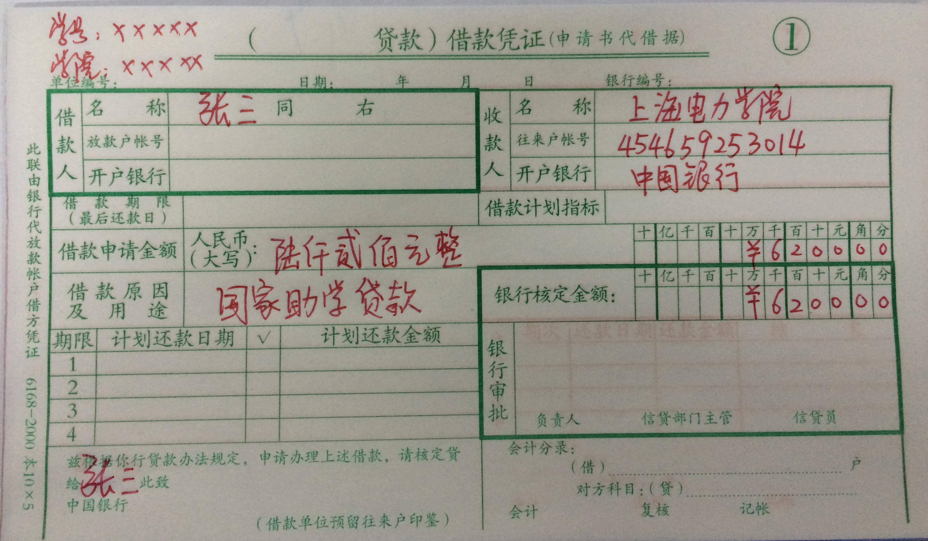

图1

1. 学生填写《中国银行股份有限公司国家助学贷款借款合同》 （时间为2020年12月16日，需按下图填写并签名，无需按印）如图2

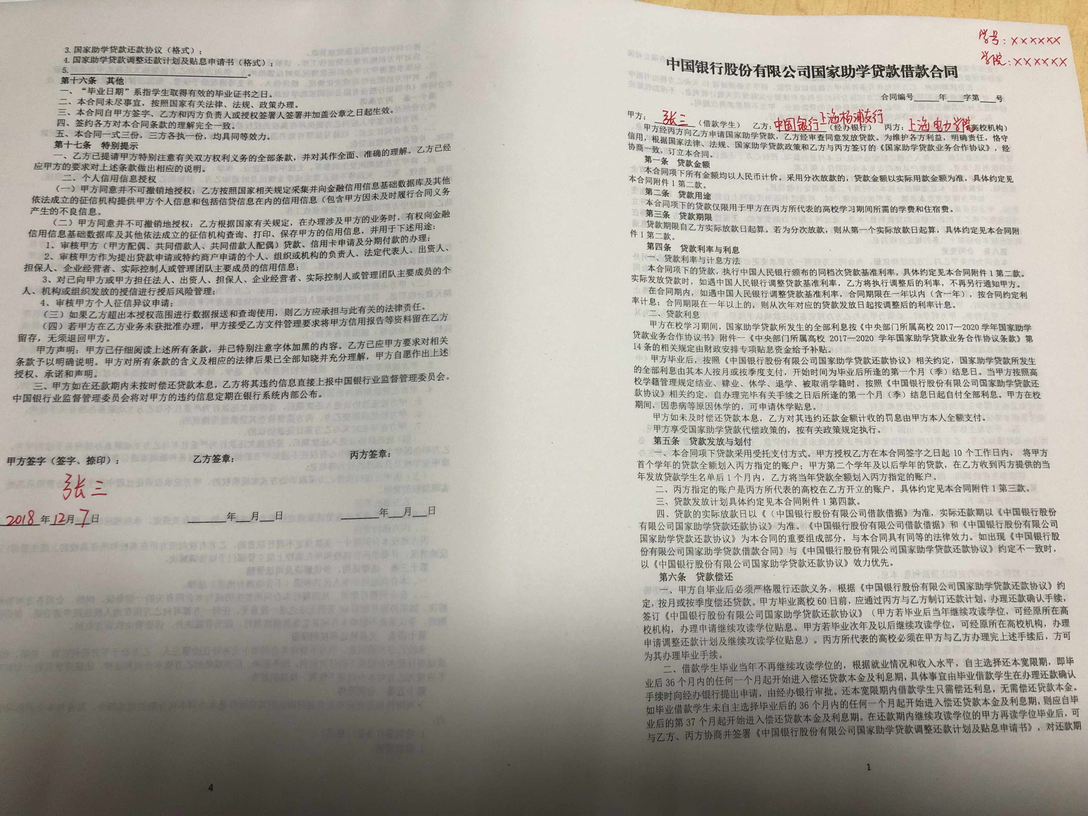

图2

1. **学生自备材料（12月7日——12月21日）**
2. 借款人身份证复印件2份（正反面）未满18岁借款人需额外提供监护人同意贷款文书及监护人身份证复印件（正反面）（身份证均需在有效期内）
3. 录取通知书或学生证复印件
4. 家庭经济困难证明或《高等学校学生及家庭情况调查表》材料不退还
5. **辅导员-院系网上系统审核后12月27日前上报学校，学校审核通过后，学院通过系统打印材料让学生在3张表格上签字（12月17日——12月27日）**
6. 中国银行上海市分行国家助学贷款申请表
7. 中国银行股份有限公司国家助学贷款借款合同特别签订条款
8. 上海校园地国家助学贷款诚信承诺书
9. **各学院检查并于12月31日前报送材料（按系统导出汇总表顺序把学院学生排序）**

每个学生顺序从上到下依次为：

1. 借款凭证5联单（1份=5页）
2. 检查份数是否正确大一学生4份，大二学生3份
3. 检查每份左下角是否签名
4. 检查金额是否正确
5. 《中国银行股份有限公司国家助学贷款借款合同》

1)左下方是否手写签名（不用按手印）

2)右上方是否写学号、学院

1. 借款人身份证复印件（是否正反面，是否在有效期内，是否2份）
2. 未满18岁借款人是否有额外提供监护人同意贷款文书及监护人身份证复印件（正反面）
3. 录取通知书或学生证复印件
4. 家庭经济困难证明或《高等学校学生及家庭情况认定表》是否加盖红章
5. 打印版《中国银行上海市分行国家助学贷款申请表》信息是否完整准确

1) 信息是否正确，如：学费5000，住宿费1200，大一申请总金额24800

2) 学号、姓名是否正确

3) 是否手写签名

1. 打印版《中国银行股份有限公司国家助学贷款借款合同特别签订条款》（两份正反打印）是否手写签名（在反面，不用按手印）
2. 打印版《上海校园地国家助学贷款诚信承诺书》是否手写签名

注：表格如有错误请联系资助中心重新打印，建议在网上审核时注意认真检查！